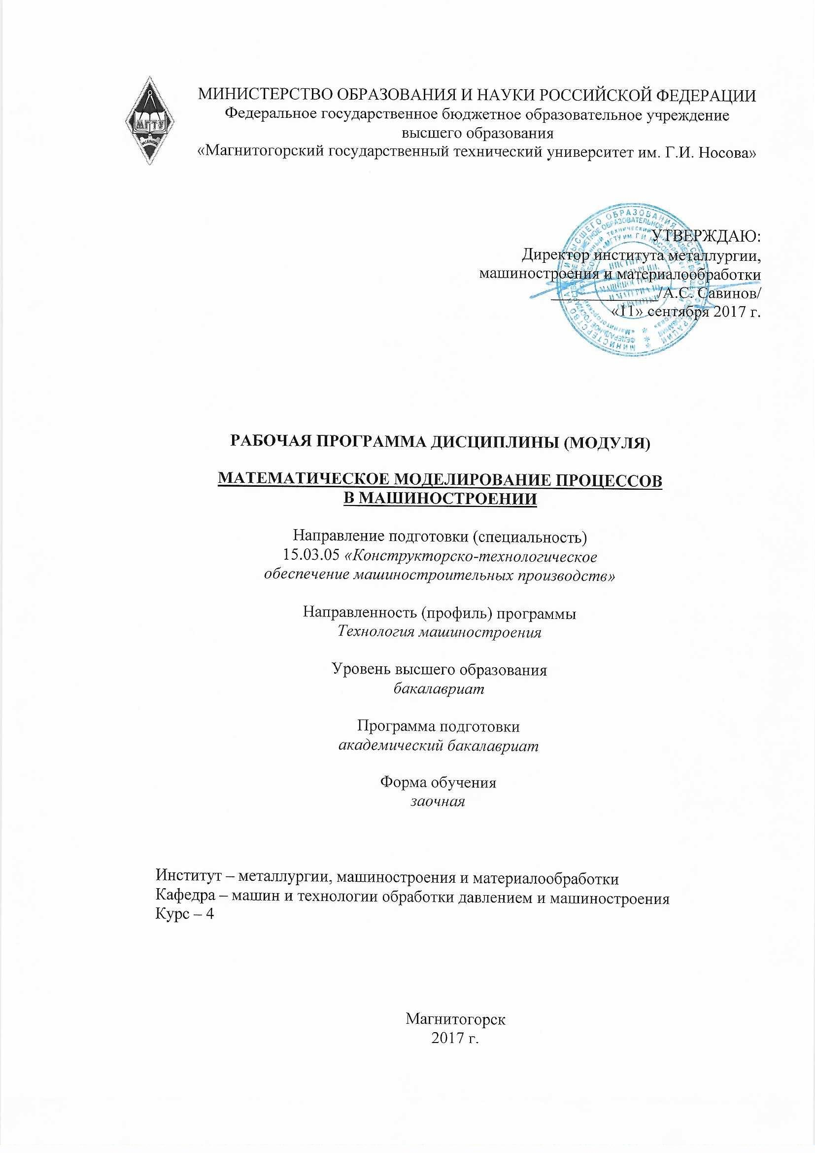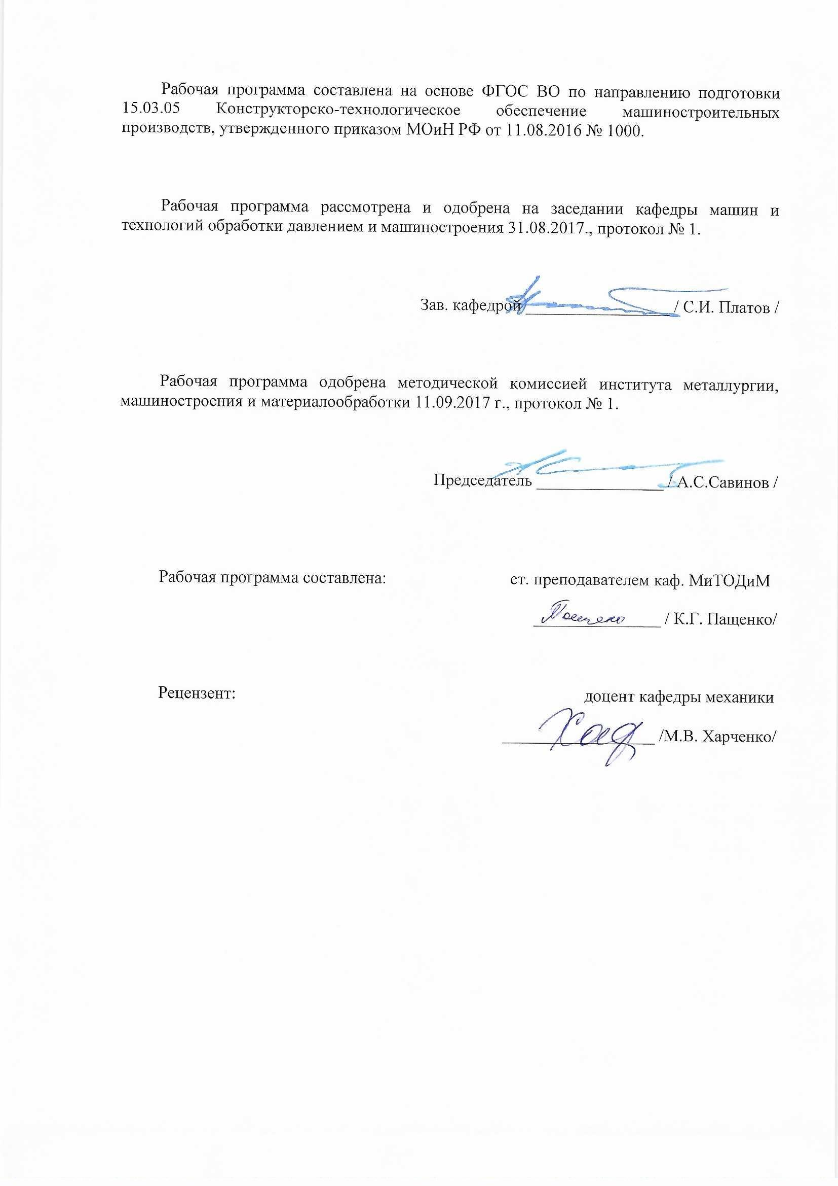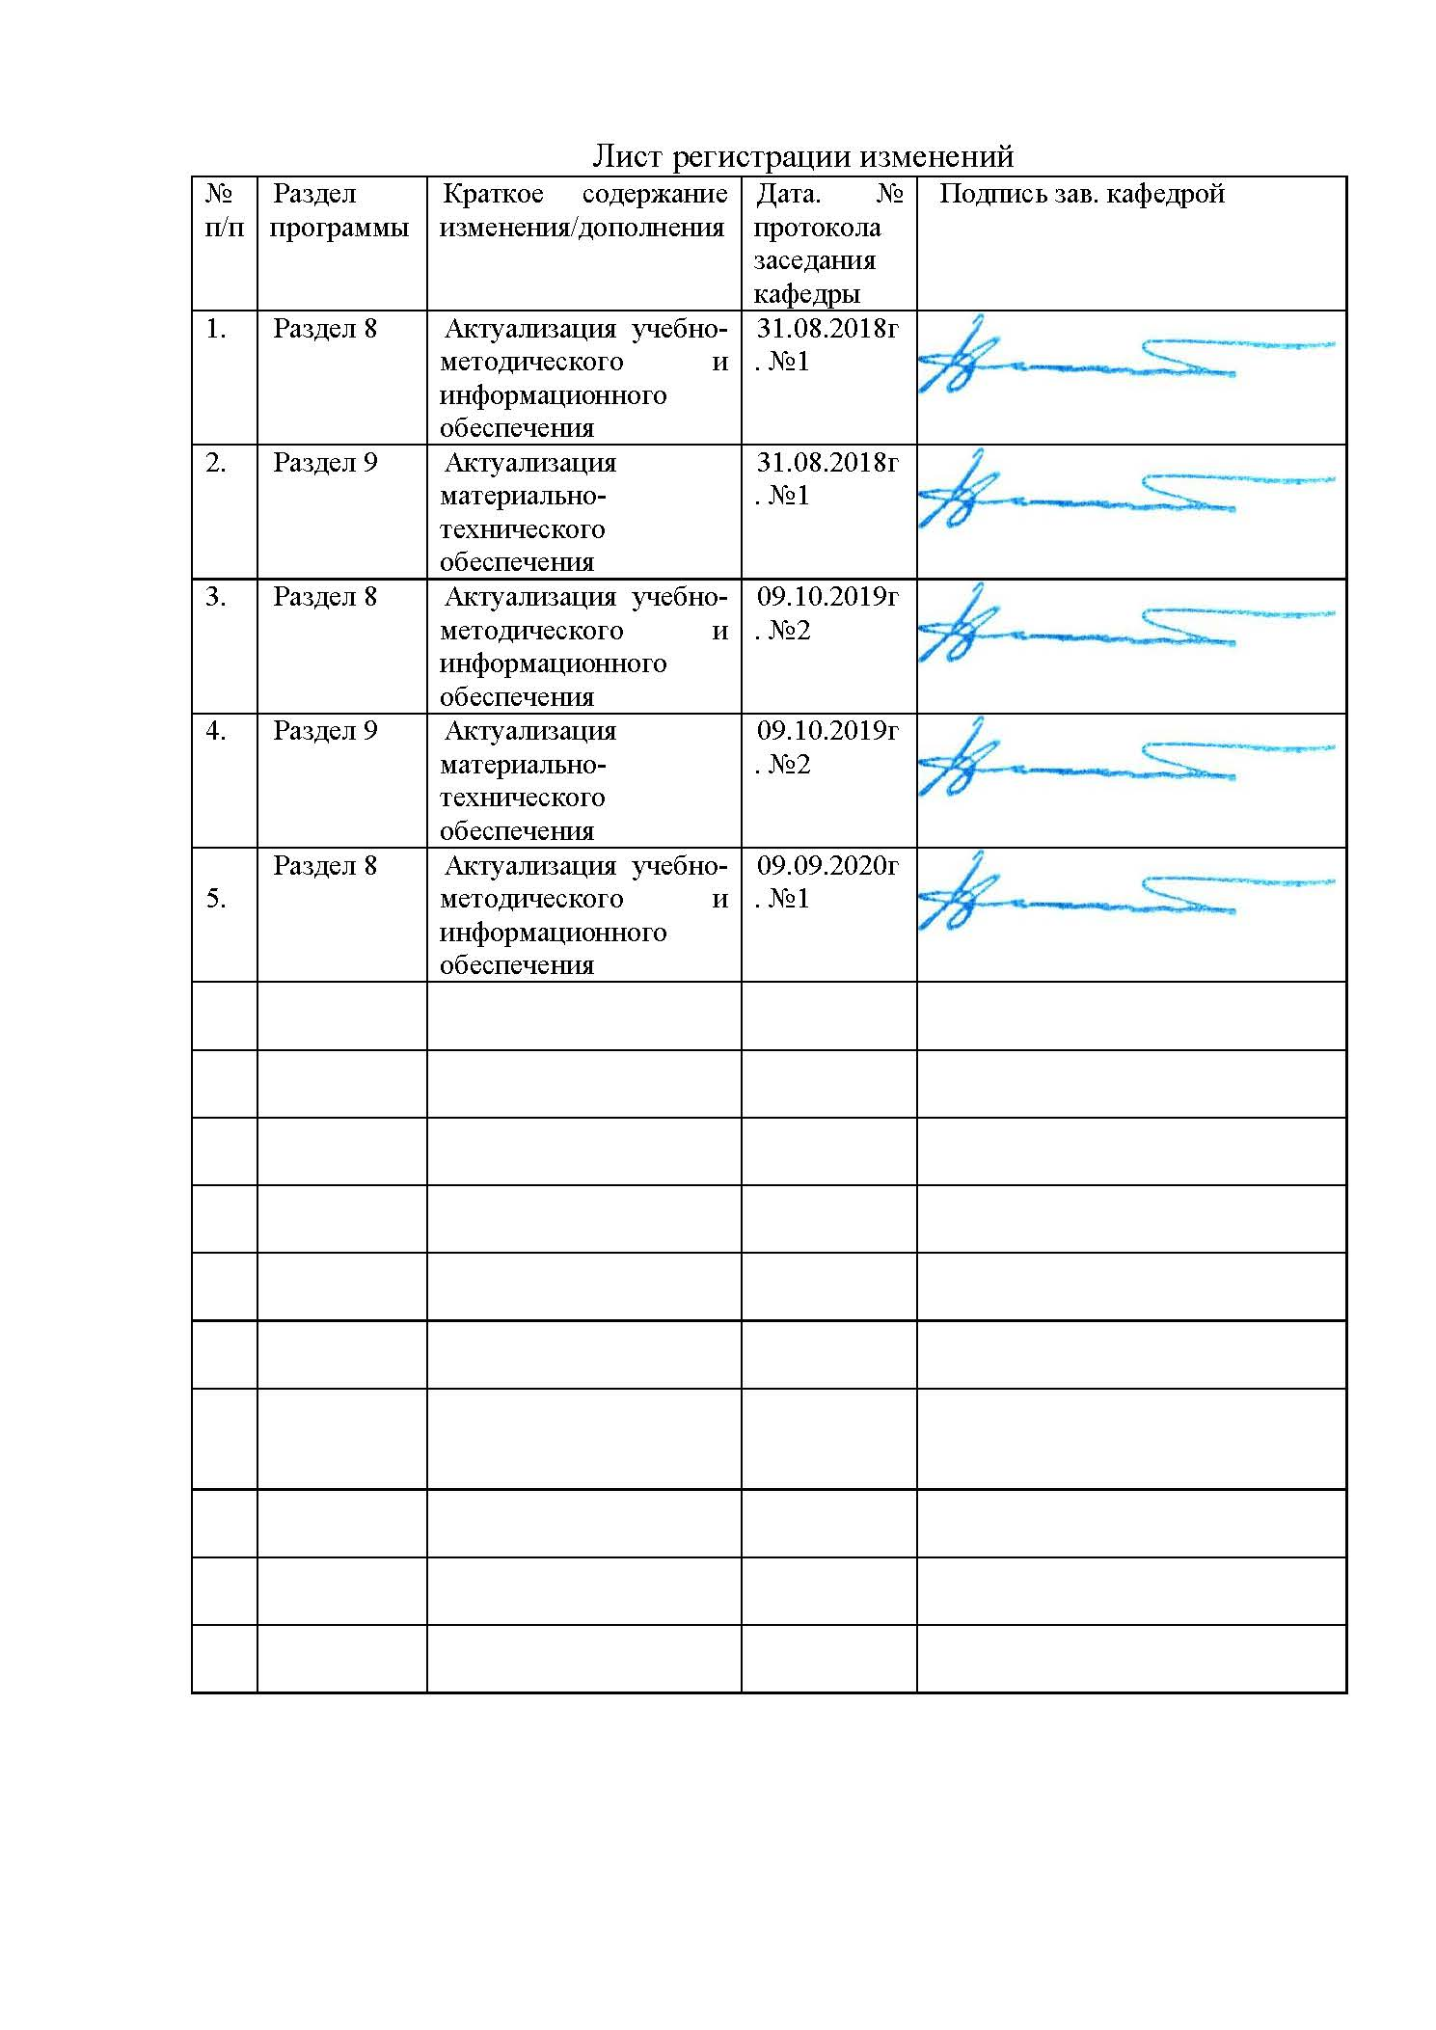

|  |  |
| --- | --- |
| **1** **Цели** **освоения** **дисциплины** **(модуля)** | |
| Целями освоения дисциплины «Математическое моделирование процессов в машиностроении» является овладение студентами знаниями, умениями и навыками, необходимыми для применения современных компьютерных технологий как в процессе обучения, а так же в процессе технологического проектирования с применением средств виртуального моделирования, как деталей машин, так и технологических процессов их изготовления. | |
|  |  |
| **2** **Место** **дисциплины** **(модуля)** **в** **структуре** **образовательной** **программы** | |
| Дисциплина Математическое моделирование процессов в машиностроении входит в вариативную часть учебного плана образовательной программы.  Для изучения дисциплины необходимы знания (умения, владения), сформированные в результате изучения дисциплин/ практик: | |
| Математика | |
| Информатика | |
| Физика | |
| Знания (умения, владения), полученные при изучении данной дисциплины будут необходимы для изучения дисциплин/практик: | |
| Проектная деятельность | |
| Технологическая оснастка | |
| Проектирование механических цехов | |
|  |  |
| **3** **Компетенции** **обучающегося,** **формируемые** **в** **результате** **освоения**  **дисциплины** **(модуля)** **и** **планируемые** **результаты** **обучения** | |
| В результате освоения дисциплины (модуля) «Математическое моделирование процессов в машиностроении» обучающийся должен обладать следующими компетенциями: | |
| Структурный  элемент  компетенции | Планируемые результаты обучения |
| **ПК-1 способностью применять способы рационального использования необходимых видов ресурсов в машиностроительных производствах, выбирать основные и вспомогательные материалы для изготовления их изделий, способы реализации основных технологических процессов, аналитические и численные методы при разработке их математических моделей, а также современные методы разработки малоотходных**, **энергосберегающих и экологически чистых машиностроительных технологий** | |
| Знать | Классификацию способов математического моделирование процес- сов и объектов в машиностроении, аналитические и численные методы при разработке их математических моделей |
| Уметь | Применять аналитические и вероятностно статистические способы математического моделирования для планирования экспериментов, моделировать процессы в машиностроении |
| Владеть | Навыками применения аналитических и вероятностно статистических способов математического моделирования для планирования экспериментов, моделирования процессов в машиностроении |
| **ПК-11 способностью выполнять работы по моделированию продукции и объектов машиностроительных производств с использованием стандартных пакетов и средств автоматизированного проектирования, применять алгоритмическое и программное обеспечение средств и систем машиностроительных производств** | |

|  |  |
| --- | --- |
| Знать | Моделирование продукции и объектов машиностроительных производств с использованием стандартных пакетов и средств автоматизи-рованного проектирования; алгоритмическое и программное обеспечение средств и систем машиностроительных производств |
| Уметь | Подготавливать материалы для публикации в научных журналах, моделировать продукцию и объекты машиностроительных производств с использованием стандартных пакетов и средств автоматизированного проектирования; алгоритмическим и программным обеспечением средств и систем машиностроительных производств |
| Владеть | Навыками моделирования продукции и объектов машиностроитель- ных производств с использованием стандартных пакетов и средств автоматизированного проектирования, алгоритмического и про- граммного обеспечением средств и систем машиностроительных производств |

|  |  |  |  |  |  |  |  |  |  |
| --- | --- | --- | --- | --- | --- | --- | --- | --- | --- |
|  | **4.** **Структура,** **объём** **и** **содержание** **дисциплины** **(модуля)** | | | | | | | | |
| Общая трудоемкость дисциплины составляет 3 зачетных единиц 108 акад. часов, в том числе:  – контактная работа – 15 акад. часов:  – аудиторная – 14 акад. часов;  – внеаудиторная – 1 акад. часов  – самостоятельная работа – 89,1 акад. часов;  – подготовка к зачёту – 3,9 акад. часа  Форма аттестации - зачет | | | | | | | | | |
|  |  |  |  |  |  |  |  |  |  |
| Раздел/ тема  дисциплины | | Курс | Аудиторная  контактная работа  (в акад. часах) | | | Самостоятельная работа студента | Вид самостоятельной  работы | Форма текущего контроля успеваемости и  промежуточной аттестации | Код компетенции |
| Лек. | лаб.  зан. | практ. зан. |
| 1. Раздел 1 | | |  | | | | | | |
| 1.1 Классификация способов математического моделирование процессов и объектов в машиностроении.  Аналитические способы математического моделирования. | | 4 | 3 | 4 |  | 20 | Изучение литературы, подготовка конспекта, доклада | Защита лабораторной работы, Контрольная работа | ПК-1, ПК-11 |
| Итого по разделу | | | 3 | 4 |  | 20 |  |  |  |
| 2. Раздел 2 | | |  | | | | | | |
| 2.1 Вероятностно статистические способы.  Методы моделирования с использованием эксперимента и методы, используемые на теоретическом и эмпирическом уровне; физическое моделирование. | | 4 | 3 | 4/2И |  | 23 | Изучение литературы, подготовка конспекта, доклада | Защита лаборатор-ной работы, Кон-трольная работа | ПК-1, ПК-11 |
| Итого по разделу | | | 3 | 4/2И |  | 23 |  |  |  |
| 3. Раздел 3 | | |  | | | | | | |
| 3.1 Методика проведения экспериментальных исследований, системы автоматизации экспериментальных исследований.  Основные требования к оформлению научного отчета, подготовка материалов для публикации в научных журналах.  Основы теоретических исследований | | 4 |  |  |  | 23 | Изучение литературы, подготовка конспекта, доклада | Устный опрос,  Защита лабораторной работы, Контрольная работа. | ПК-1, ПК-11 |
| Итого по разделу | | |  |  |  | 23 |  |  |  |
| 4. Раздел 4 | | |  | | | | | | |
| 4.1 Моделирование процессов в машиностроении.  Сочетание различных методов математического моделирования в решении задач. | | 4 |  |  |  | 23,1 | Изучение литературы, подготовка конспекта, доклада | Контрольная рабо-та | ПК-1, ПК-11 |
| Итого по разделу | | |  |  |  | 23,1 |  |  |  |
| Итого за семестр | | | 6 | 8/2И |  | 89,1 |  | зачёт |  |
| Итого по дисциплине | | | 6 | 8/2И |  | 89,1 |  | зачет | ПК-1,ПК-11 |

|  |
| --- |
| **5** **Образовательные** **технологии** |
|  |
| В ходе реализации видов учебной работы в качестве образовательных технологий в преподавании данной дисциплины используются:  Традиционные формы обучения с использованием инновационных методов:  - классические лекции для ознакомления с основными положениями и понятиями трибологии.  Активные и интерактивные формы обучения:  - вариативный опрос;  - устный опрос;  - совместный опрос в малых группах с анализом конкретных ситуаций по темам лабораторных работ.  Информационные технологии применяются для ознакомления со стандартами, чтения электронных учебников, справочной и периодической литературой. |
|  |
| **6** **Учебно-методическое** **обеспечение** **самостоятельной** **работы** **обучающихся** |

**Учебно-методическое обеспечение самостоятельной работы бакалавра**

Самостоятельная работа студентов подразделяется на аудиторную, которая происходит как во время лабораторных занятий, так и на плановых консультациях, и на внеаудиторную, происходящую во время подготовки студентами отчётов по лабораторным и рефератов.

**Перечень теоретических вопросов к зачету:**

1. Обобщенное понятие математической модели.
2. Классификация методов математического моделирования.
3. Что такое граничные условия в аналитических методах математического моделирования?
4. Что представляет математическая модель детерминированного процесса, описанного аналитически?
5. Дать понятие условий однозначности при аналитических методах математического моделирования.
6. Дать понятие краевой задачи математической физики.
7. Дать понятие стохастического процесса.
8. Дать понятие случайного события.
9. Что такое вероятность случайного события?
10. Что является математической моделью исследуемого вероятностного процесса?
11. Дать понятие закона распределения случайной величины.
12. Методы представления закона распределения.
13. Дать понятие функции распределения (интегральной функции распределения). Обозначение.
14. Дать понятие плотности распределения. Обозначение. Графическая интерпретация.
15. Раскрыть понятие математического ожидания. Обозначение.
16. Раскрыть понятие дисперсии случайной величины. Обозначение.
17. Раскрыть понятие Среднеквадратического отклонения. Обозначение.
18. Что представляет математическая модель стохастического процесса?
19. Что означает термин «аппроксимация»?
20. Что такое нормальный закон распределения Гаусса, и в каких случаях его применяют?
21. Что такое экспоненциальный закон распределения, и в каких случаях его применяют?
22. Что такое закон распределения Вейбулла, и в каких случаях его применяют?
23. Что представляет математическая модель процесса, описанного при помощи эксперимента?
24. Раскрыть основные этапы экспериментальной научной работы.
25. Что такое планирование эксперимента?
26. Опишите основные требования, предъявляемые к задачам выбора вида функциональных зависимостей.
27. Степенные функции. Общий вид. Проверка правильности выбора степенной функции в качестве математической зависимости при однофакторном эксперименте.
28. Показательные функции. Общий вид. Проверка правильности выбора показательной функции в качестве математической зависимости при однофакторном эксперименте.
29. Дробно-рациональные функции. Общий вид. Проверка правильности выбора дробно-рациональной функции в качестве математической зависимости при однофакторном эксперименте.
30. Расшифруйте понятие адекватности математической модели?

Темы для самостоятельной работы:

|  |
| --- |
|  |
| Тема 1. Классификация способов математического моделирование процессов и объектов в машиностроении  Тема 2. Аналитические способы математического моделирования  Тема 3. Вероятностно статистические способы  Тема 4. Методы моделирования с использованием эксперимента и методы, используемые на теоретическом и эмпирическом уровне; физическое моделирование  Тема 5. Методика проведения экспериментальных исследований, системы автоматизации экспериментальных исследований  Тема 6. Основные требования к оформлению научного отчета, подготовка материалов для публикации в научных журналах.  Тема 7. Основы теоретических исследований  Тема 8. Моделирование процессов в машиностроении  Тема 9. Сочетание различных методов математического моделирования в решении задач |

**ЛАБОРАТОРНАЯ РАБОТА № 1.**

РАЗМЕРНЫЙ АНАЛИЗ ТЕХНОЛОГИЧЕСКОГО ПРОЦЕССА С ПРИМЕНЕНИЕМ ТЕОРИИ ГРАФОВ.

**ЛАБОРАТОРНАЯ РАБОТА № 2.**

ПРОВЕРКА АДЕКВАТНОСТИ МАТЕМАТИЧЕСКИХ МОДЕЛЕЙ ШЕРОХОВАТОСТИ ПОВЕРХНОСТИ РЕАЛЬНЫМ УСЛОВИЯМ МЕХАНИЧЕСКОЙ ОБРАБОТКИ ЗАГОТОВОК.

**ЛАБОРАТОРНАЯ РАБОТА № 3.**

РЕШЕНИЕ ТРАНСПОРТНОЙ ЗАДАЧИ ЛИНЕЙНОГО ПРОГРАММИРОВАНИЯ РАСПРЕДЕЛИТЕЛЬНЫМ МЕТОДОМ

|  |
| --- |
|  |
| **7** **Оценочные** **средства** **для** **проведения** **промежуточной** **аттестации** |

**а) Планируемые результаты обучения и оценочные средства для проведения промежуточной аттестации:**

| Структурный элемент  компетенции | Планируемые результаты обучения | Оценочные средства |
| --- | --- | --- |
| **Код и содержание компетенции: ПК-1 способность применять способы рационального использования необходимых видов ресурсов в машиностроительных производствах, выбирать основные и вспомогательные материалы для изготовления их изделий, способы реализации основных технологических процессов, аналитические и численные методы при разработке их математических моделей, а также современные методы разработки малоотходных, энергосберегающих и экологически чистых машиностроительных технологий** | | |
| Знать | Классификацию способов математического моделирование процессов и объектов в машиностроении, аналитические и численные методы при разработке их математических моделей | Перечень теоретических вопросов к зачету:   1. Обобщенное понятие математической модели. 2. Классификация методов математического моделирования. 3. Что такое граничные условия в аналитических методах математического моделирования? 4. Что представляет математическая модель детерминированного процесса, описанного аналитически? 5. Дать понятие условий однозначности при аналитических методах математического моделирования. 6. Дать понятие краевой задачи математической физики. 7. Дать понятие стохастического процесса. 8. Дать понятие случайного события. 9. Что такое вероятность случайного события? 10. Что является математической моделью исследуемого вероятностного процесса? 11. Дать понятие закона распределения случайной величины. 12. Методы представления закона распределения. 13. Дать понятие функции распределения (интегральной функции распределения). Обозначение. 14. Дать понятие плотности распределения. Обозначение. Графическая интерпретация. 15. Раскрыть понятие математического ожидания. Обозначение. |
| Уметь | Применять аналитические и вероятностно статистические способы математического моделирования для планирования экспериментов, моделировать процессы в машиностроении | **ЛАБОРАТОРНАЯ РАБОТА № 1.**  РАЗМЕРНЫЙ АНАЛИЗ ТЕХНОЛОГИЧЕСКОГО ПРОЦЕССА С ПРИМЕНЕНИЕМ ТЕОРИИ ГРАФОВ  **Цель работы:** получение навыков выполнения размерного анализа технологического процесса с использованием метода теории графов.   * 1. Выявление технологических размерных цепей при помощи теории графов.   2. Методика расчета технологических размерных цепей.   3. Разработать маршрутный технологический процесс изготовления детали согласно варианта, выданного преподавателем, и рассчитать технологические размерные цепи методом теории графов.   4. Содержание работы.   5. Средства технологического оснащения.   6. Порядок выполнения работы. |
| Владеть | Навыками применения аналитических и вероятностно статистических способов математического моделирования для планирования экспериментов, моделирования процессов в машиностроении | 1. Анализировать технологический процесс с использованием метода теории графов. 2. Разрабатывать маршрут технологического процесса изготовления детали и рассчитывать технологические размерные цепи методом теории графов. |
| Код и содержание компетенции: ПК-11 способность выполнять работы по моделированию продукции и объектов машиностроительных производств с использованием стандартных пакетов и средств автоматизированного проектирования, применять алгоритмическое и программное обеспечение средств и систем машиностроительных производств | | |
| Знать | моделирование продукции и объектов машиностроительных производств с использованием стандартных пакетов и средств автоматизированного проектирования; алгоритмическое и программное обеспечение средств и систем машиностроительных производств | Перечень теоретических вопросов к зачету:   1. Методика проведения экспериментальных исследований, системы автоматизации экспериментальных исследований. 2. Основные требования к оформлению научного отчета, подготовка материалов для публикации в научных журналах. 3. Основы теоретических исследований. 4. Моделирование процессов в машиностроении. 5. Сочетание различных методов математического моделирования в решении задач. |
| Уметь | подготавливать материалы для публикации в научных журналах, моделировать продукцию и объекты машиностроительных производств с использованием стандартных пакетов и средств автоматизированного проектирования; алгоритмическим и программным обеспечением средств и систем машиностроительных производств | **ЛАБОРАТОРНАЯ РАБОТА № 2.**  ПРОВЕРКА АДЕКВАТНОСТИ МАТЕМАТИЧЕСКИХ МОДЕЛЕЙ ШЕРОХОВАТОСТИ ПОВЕРХНОСТИ РЕАЛЬНЫМ УСЛОВИЯМ МЕХАНИЧЕСКОЙ ОБРАБОТКИ ЗАГОТОВОК  **Цель работы**: получение навыков экспериментальной оценки шероховатости поверхности в зависимости от метода и элементов режима обработки.  2.1. Формирование шероховатости при обработке резанием.  2.2. Задание к лабораторной работе № 2 Сравнить значения показателей шероховатости, рассчитанные по приведенным эмпирическим моделям, со значениями, измеренными после проведения экспериментов, и оценить адекватность данных моделей реальным условиям.  2.3. Содержание работы.  2.4. Средства технологического оснащения.  2.5. Порядок выполнения работы.  **ЛАБОРАТОРНАЯ РАБОТА № 3.**  РЕШЕНИЕ ТРАНСПОРТНОЙ ЗАДАЧИ ЛИНЕЙНОГО ПРОГРАММИРОВАНИЯ РАСПРЕДЕЛИТЕЛЬНЫМ МЕТОДОМ  **Цель работы**: получение навыков решения распределительных задач оптимизации методами линейного программирования.  3.1. Постановка транспортной задачи.  3.2. Распределительный метод решения транспортной задачи.  3.3. Вырождение при решении транспортной задачи и способы его устранения.  3.4. Открытая модель транспортной задачи.  3.5. Задание к решению транспортной задачи распределительным методом.  3.6. Задание к решению открытой модели транспортной задачи.  3.7. Средства технологического оснащения.  3.8. Порядок выполнения работы. |
| Владеть | Навыками моделирования продукции и объектов машиностроительных производств с использованием стандартных пакетов и средств автоматизированного проектирования, алгоритмического и программного обеспечением средств и систем машиностроительных производств | 1. Экспериментально оценивать шероховатость поверхности в зависимости от метода и элементов режима обработки. 2. Решать распределительные задачи оптимизации методами линейного программирования. 3. Организовывать ремонтно-механическое хозяйство на машиностроительных предприятиях. 4. Анализировать эффективность технологических процессов в условиях ГПС. |

**б) Порядок проведения промежуточной аттестации, показатели и критерии оценивания:**

Промежуточная аттестация по дисциплине «Математическое моделирование процессов в машиностроении» включает теоретические вопросы, позволяющие оценить уровень усвоения обучающимися знаний, умений и владений, и проводится в форме опроса с учетом выполнения заданий по практическим работам.

Показатели и критерии оценивания:

# – на оценку «зачтено» – обучающийся демонстрирует высокий уровень сформированности компетенций, всестороннее, систематическое и глубокое знание учебного материала, свободно отвечает по теме реферата.

# – на оценку «не зачтено» – обучающийся не может показать знания на уровне воспроизведения и объяснения информации, не может показать знание учебного материала и отвечать по теме реферата.

|  |
| --- |
| **8** **Учебно-методическое** **и** **информационное** **обеспечение** **дисциплины** **(модуля)** |
| **а)** **Основная** **литература:** |
| 1. Инженерная и компьютерная графика : учебник и практикум для прикладного бакалав-риата / Р. Р. Анамова [и др.]. — Москва : Издательство Юрайт, 2019. — 246 с. — (Бака-лавр. Прикладной курс). — ISBN 978-5-9916-8262-6. — Текст : электронный // ЭБС Юрайт [сайт]. — URL: <https://biblio-online.ru/bcode/433875>  2. Гаврилов, М. В. Информатика и информационные технологии : учебник для прикладного бакалавриата / М. В. Гаврилов, В. А. Климов. — 4-е изд., перераб. и доп. — Москва : Из-дательство Юрайт, 2019. — 383 с. — (Бакалавр. Прикладной курс). — ISBN 978-5-534-00814-2. — Текст : электронный // ЭБС Юрайт [сайт]. — URL: <https://www.biblio-online.ru/bcode/431772> |
|  |
| **б)** **Дополнительная** **литература:** |
| 1. Зимин, В. П. Информатика. Лабораторный практикум в 2 ч. Часть 1 : учебное посо-бие для вузов / В. П. Зимин. — 2-е изд., испр. и доп. — Москва : Издательство Юрайт, 2019. — 124 с. — (Университеты России). — ISBN 978-5-534-11588-8. — Текст : элек-тронный // ЭБС Юрайт [сайт]. — URL: https://www.biblio-online.ru/bcode/445685 (дата об-ращения: 29.10.2019).  2. Овчинникова И. Г. Объектно-ориентированное и визуальное программирование [Электронный ресурс] : учебное пособие / И. Г. Овчинникова, Ю. С. Лактионова, Л. В. Курзаева ; МГТУ. - Магнитогорск : МГТУ, 2016. - 1 электрон. опт. диск (CD-ROM). - Ре-жим доступа: https://magtu.informsystema.ru/uploader/fileUpload?name=2976.pdf&show=dcatalogues/1/1134876/2976.pdf&view=true. - Макрообъект.  3. Савельева И. А. Компьютерная графика и геометрические основы моделирования [Электронный ресурс] : учебное пособие / И. А. Савельева, Е. С. Решетникова ; МГТУ. - Магнитогорск : МГТУ, 2016. - 119 с. : ил., табл. - Режим доступа: https://magtu.informsystema.ru/uploader/fileUpload?name=2270.pdf&show=dcatalogues/1/1129781/2270.pdf&view=true. - Макрообъект. |

|  |  |  |  |  |
| --- | --- | --- | --- | --- |
| **в)** **Методические** **указания:** | | | | |
| 1. Варфоломеева Т. Н. Практикум по программированию в DELPHI. Основные элементы библиотеки визуальных компонентов [Электронный ресурс] : практикум / Т. Н. Варфо-ломеева, С. А. Повитухин ; МГТУ. - Магнитогорск : МГТУ, 2018. - 1 электрон. опт. диск (CD-ROM). - Режим доступа: https://magtu.informsystema.ru/uploader/fileUpload?name=3519.pdf&show=dcatalogues/1/1514333/3519.pdf&view=true. - Макрообъект. - ISBN 978-5-9967-1173-4. - ISBN 978-5-9967-1104-8.  2. Логунова О. С. Сборник заданий по информатике для программистов [Электронный ре-сурс] / О. С. Логунова, Е. А. Ильина, Ю. Б. Кухта ; МГТУ. - Магнитогорск : МГТУ, 2011. - 1 электрон. опт. диск (CD-ROM). - Режим доступа: https://magtu.informsystema.ru/uploader/fileUpload?name=1246.pdf&show=dcatalogues/1/1123424/1246.pdf&view=true. - Макрообъект.  3. Лабораторный практикум по дисциплине «Математическое моделирование в машиностроении» : учебное пособие / Ю. В. Псигин; под общ. ред. Н. И. Веткасова. – Ульяновск : УлГТУ, 2014. – 137 с. | | | | |
|  |  |  |  |  |

г) **Программное обеспечение** и **Интернет-ресурсы:**

**Программное обеспечение:**

|  |  |  |
| --- | --- | --- |
| Наименование ПО | № договора | Срок действия лицензии |
| MS Windows 7 | Д-1227 от 08.10.2018  Д-767-17 от 27.06.2017 | 11.10.2021  27.07.2018 |
| MS Office 2007 | № 135 от 17.09.2007 | бессрочно |
| 7Zip | свободно распространяемое | Бессрочно |
| FAR Manager | свободно распространяемое | бессрочно |

|  |  |  |
| --- | --- | --- |
| **Профессиональные** **базы** **данных** **и** **информационные** **справочные** **системы** | | |
|  | Название курса | Ссылка |
|  | Национальная информационно-аналитическая система – Российский индекс научного цитирования (РИНЦ) | URL: https://elibrary.ru/project_risc.asp |
|  |
|  | Поисковая система Академия Google (Google Scholar) | URL: https://scholar.google.ru/ |
|  | Информационная система - Единое окно доступа к информационным ресурсам | URL: http://window/edu.ru/ |
|  | Международная реферативная и полнотекстовая справочная база данных научных изданий «Scopus» | http://scopus.com |
|  | Международная наукометрическая реферативная и полнотекстовая база данных научных изданий «Web of science» | http://webofscience.com |
|  | Электронные ресурсы библиотеки МГТУ им. Г.И. Носова | http://magtu.ru:8085/marcweb2/Default.asp |

# 9. Материально-техническое обеспечение дисциплины (модуля)

Материально-техническое обеспечение дисциплины включает:

| Тип и название аудитории | Оснащение аудитории |
| --- | --- |
| Учебные аудитории для проведения занятий лекционного типа | Мультимедийные средства хранения, передачи и представления информации; видеопроектор, экран настенный, компьютер; тестовые задания для текущего контроля успеваемости. |
| Учебная аудитория для проведения лабораторных работ: лабораторный корпус с лабораторией сварки и лабораторией резания | Комплект печатных и электронных версий методических рекомендаций, учебное пособие, плакаты по темам. |
| Учебная аудитория для проведения лабораторных работ по сварочным дисциплинам | Комплект методических рекомендаций, учебное пособие, плакаты по темам. |
| Учебная аудитория для проведения механических испытаний | 1. Машины универсальные испытательные на растяжение, сжатие, скручивание.  2. Мерительный инструмент.  3. Приборы для измерения твердости по методам Бринелля и Роквелла.  4. Микротвердомер.  5. Печи термические. |
| Учебная аудитория для проведения металлографических исследований | Микроскопы МИМ-6, МИМ-7 |
| Учебные аудитории для проведения практических занятий, групповых и индивидуальных консультаций, текущего контроля и промежуточной аттестации | Доска, мультимедийный проектор, экран |
| Учебные аудитории для выполнения курсового проектирования, помещения для самостоятельной работы обучающихся | Персональные компьютеры с пакетом MS Office и выходом в Интернет и с доступом в электронную информационно-образовательную среду университета |
| Помещение для хранения и профилактического обслуживания учебного оборудования | Стеллажи, сейфы для хранения учебного оборудования  Инструменты для ремонта лабораторного оборудования |